ПРОФИЛАКТИКА
СКВЕРНОСЛОВИЯ

Словом можно убить,
словом можно спасти,
Словом можно
полки за собой повести.
Словом можно продать,
и предать, и купить,
Слово можно
в разящий свинец перелить.
(В. Шефнер)

Сквернословие - это речь, наполненная неприличными выражениями, непристойными словами, бранью. У этого явления много определений: нецензурная брань, непечатные выражения, матерщина, нецензурная лексика.
Явление сквернословия, как никакое другое, характеризует вопиющую нравственную деградацию общества. Это признак ограниченного словарного запаса или неумения выразить мысль, а чаще того и другого.

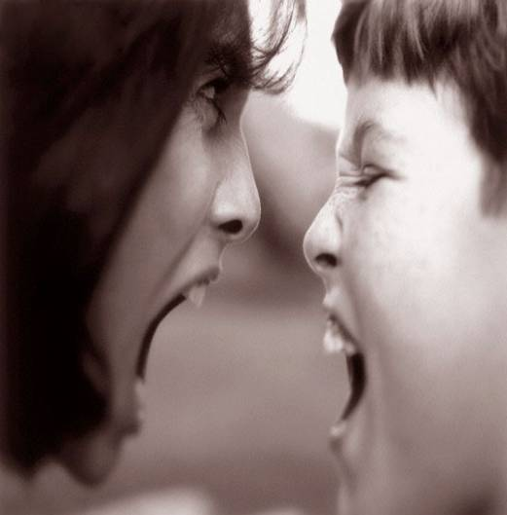

ПАМЯТКА ДЛЯ
УЧАЩИХСЯ

10 т е з и с о в против М А Т А:

1. Мат – это удел неудачников, слабых, неуравновешенных людей, которые неспособны найти свое место в жизни. Мат – это формат нищих с духовной точки зрения людей, которых правильнее было бы назвать животными.

2. Мат «засоряет» русский язык, разрушает его красоту и стройность.

3. Мат – признак необразованности, бескультурья, бездуховности. Он ведет к
деградации личности.

4. Мат затрудняет общение. Матерящийся человек явно не способен донести свою мысль до собеседника в полном объеме и заполняет собственное скудоумие сквернословием.

5. Мат – демонстрация неуважения к собеседнику, он подрывает доверие между людьми, обижает окружающих, выставляет того, кто ругается, в самом невыгодном свете.

6. Мат оскверняет и убивает душу человека!

7. Мат является самым плохим примером для младшего поколения, поскольку дети всегда неосознанно подражают взрослым. И нет ничего страшнее, чем слышать сквернословие от ребенка, который не понимает, что говорит, а просто копирует речь старших.

8. Мат неприемлем для будущей интеллигенции, трудовой элиты страны, ее опоры. В руках сегодняшних студентов – будущее. Будет ли оно счастливым, если сегодня мы разрушаем моральные традиции нашей речи?

9. Мат – это просто неэстетично. В его словах нет гармонии и слаженности звуков.

10. Мат разрушает ваше здоровье. Нет ничего дороже здоровья. Прежде чем ругнуться, подумай об этом.

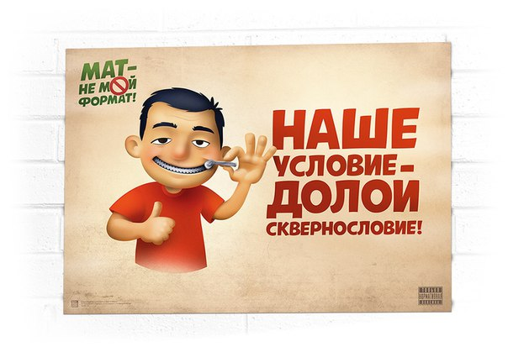

«Мат – не наш
формат»

СЛОВО МОЖЕТ ВСЕ!

Человек, которого обругали, оказывается глубоко раненным.
У него начинает колотиться сердце,
кровь приливает к лицу, настроение портится.
Обида приводит к стрессам, стресс — к нервным расстройствам, а последние — к
конкретным болезням и снижению
иммунитета.
Ученые установили, что ритмы
гармоничной музыки, стихи, звучание
молитвы лечат людей, пробуждают в них
способности.
Под действием звуков молекулы воды
(а наше тело на 80% состоит из нее) начинают выстраиваться в сложные структуры. И в
зависимости от ритма и даже смысловой
нагрузки эти структуры могут лечить или,
наоборот, отравлять организм.
А вот у тех, кто использует в своей
речи мат, очень быстро появляются
возрастные изменения на клеточном
уровне и различные хронические заболевания.

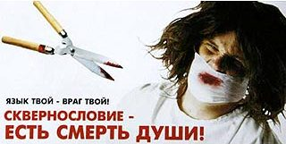

КАК ИЗБАВИТЬСЯ ОТ СКВЕРНОСЛОВИЯ?
Что же делать, если эта не только вредная, но и безнравственная привычка укоренилась?

1. Мотивировать себя: продолжая выражаться негативно и нецензурно, просто включается программа на самоуничтожение себя и своих потомков.

2. Осознать, какой вред нецензурная брань наносит нашей душе, телу и обществу.

3. Осознать, что сквернословие – следствие примитивного уровня мышления, недоразвитости.

4. Вам должно быть стыдно, когда вы произносите бранные слова.

5. Некомфортно и как-то стыдно, когда вы их слышите от других.

6. Стыдно просто от мысли о них. Это нормальная реакция полноценной и чистой личности.

7. Конечно, реакция притупляется от многократного повторения матерных слов, но это значит, что реакцию необходимо восстанавливать.

8. Хорошая речь невозможна без соответствующих знаний и навыков. Это всё приходит как результат труда. Язык открывает свои чертоги и кладовые только людям с раскрытой душой и добрым сердцем.

9. Самосовершенствование должно стать стилем жизни.

Душа словами добрыми жива –
не говорите мертвые слова!

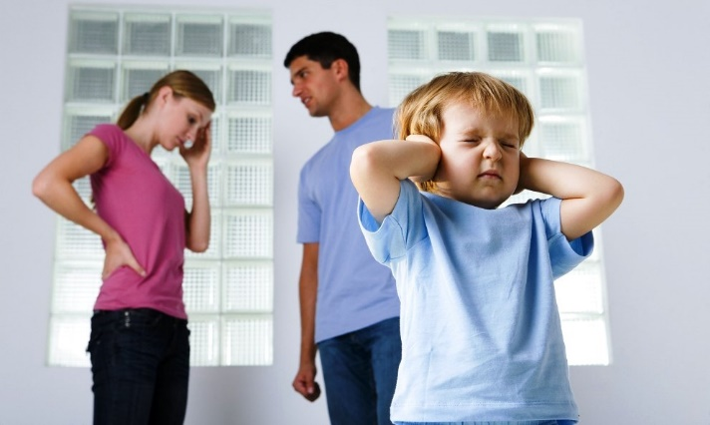

МБУ ДО ЦЕНТР «РОДНИК»

Рязанская область, р.п. Шилово,

ул. Стройкова, д. 8б, тел.8(49136)2-15-19

